В ходе подготовки к экспертно- аналитическому мероприятию Контрольно - счётной палаты Челябинской области "Мониторинг исполнения региональных проектов за 2023год" в рамках регионального проекта «Модернизация первичного звена здравоохранения» председателем Контрольно-счетной комиссии Аргаяшского муниципального района проведено выборочное обследование объектов строительства и ремонтов, которые осуществляются на территории Аргаяшского муниципального района. По результатам составлен акт обследования с фотофиксацией по объекту:"Педиатрическое отделение ГБУЗ Районная больница с. Аргаяш"
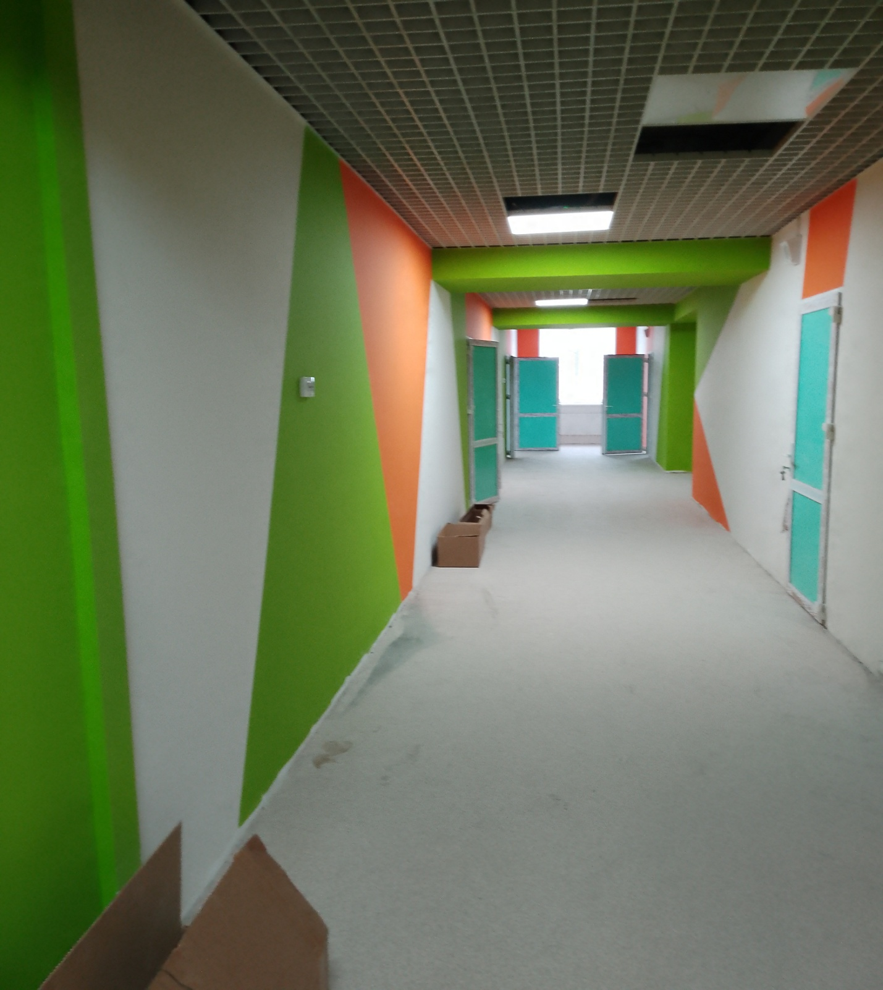
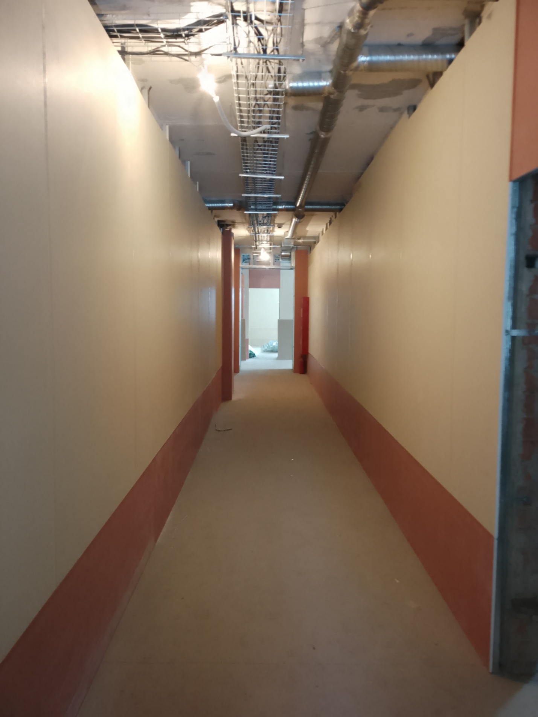

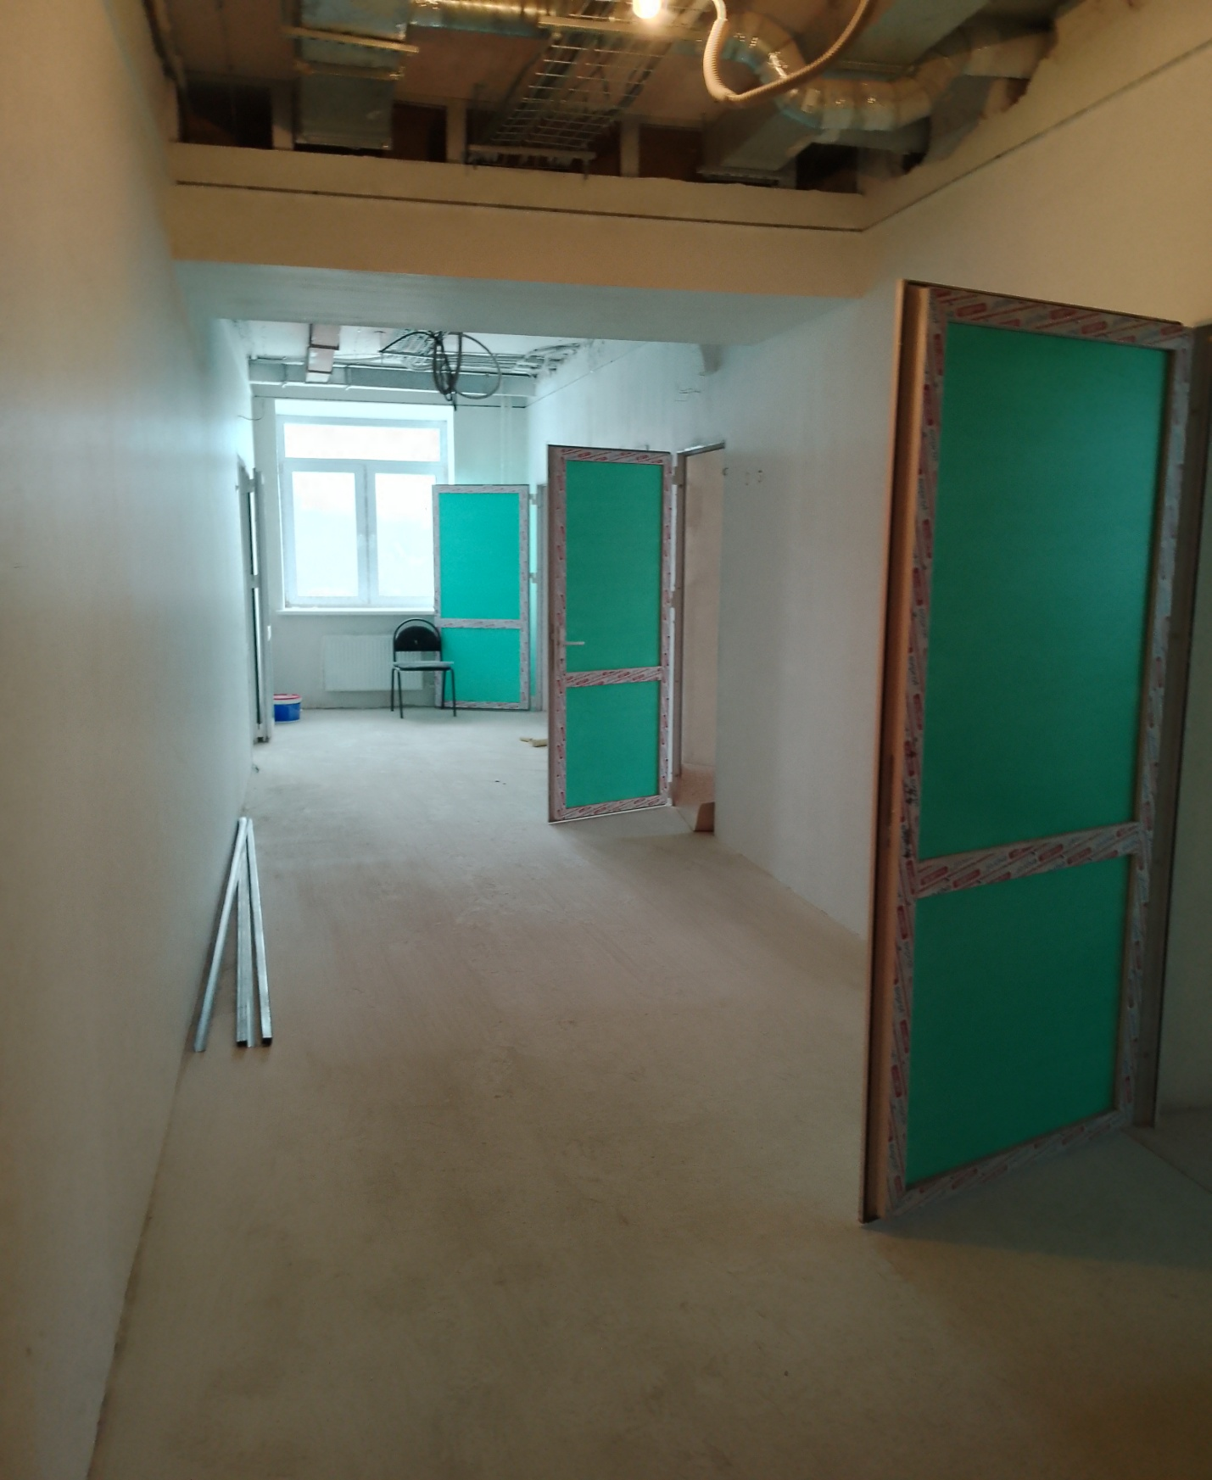
Строительная готовность данного объекта составляет 70 %.

В рамках регионального проекта "Содействие занятости" проведено выборочное обследование объекта строительства. По результатам составлен акт обследования с фотофиксацией по объекту: "Дошкольное образовательное учреждение на 230 мест" по адресу: с. Аргаяш, ул. Березовая,36.
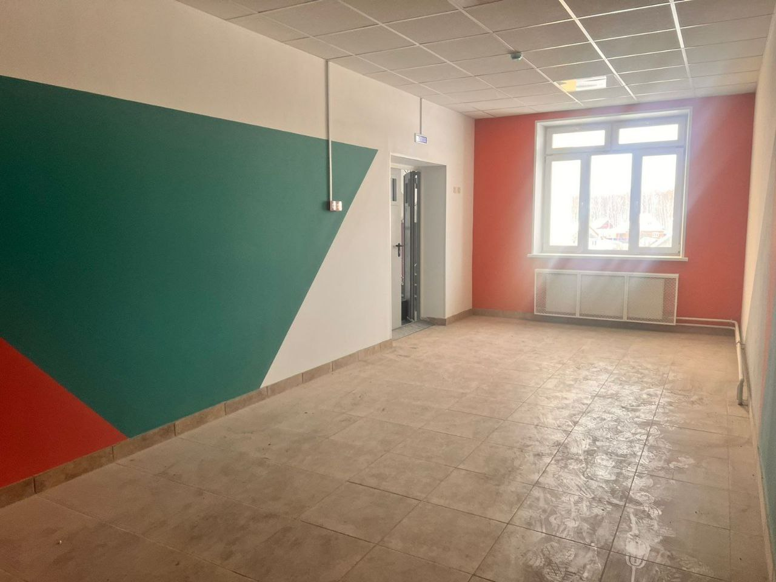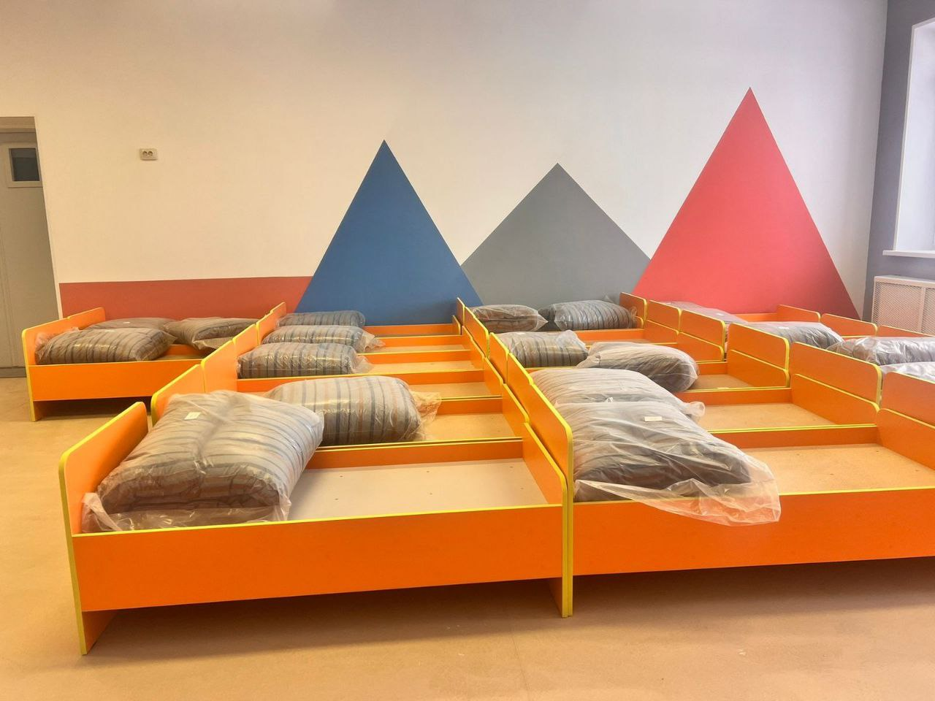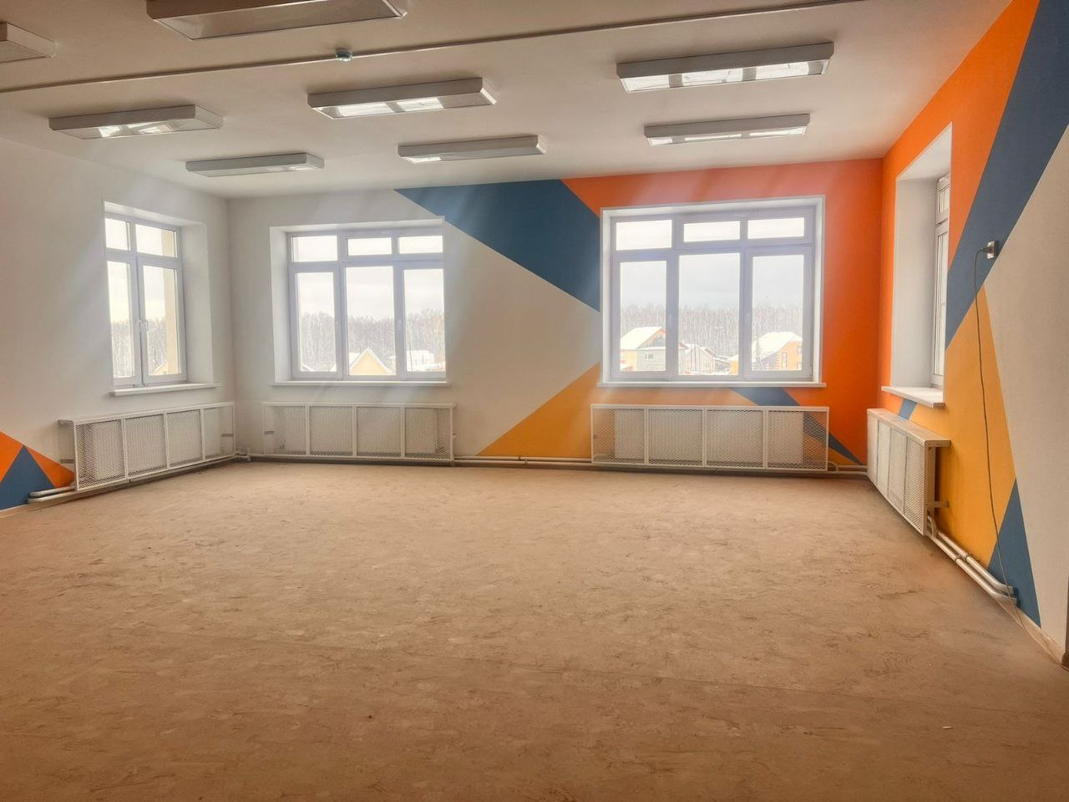
Строительная готовность Объекта – 100 %. Планируемый ввод Объекта – 2024 год.
В рамках регионального проекта "Чистая вода" проведено выборочное обследование объектов строительства. По результатам составлен акт обследования с фотофиксацией по объекту:"Водонасосная станция второго подъема, строительство станции водоочистки" по адресу: с. Аргаяш"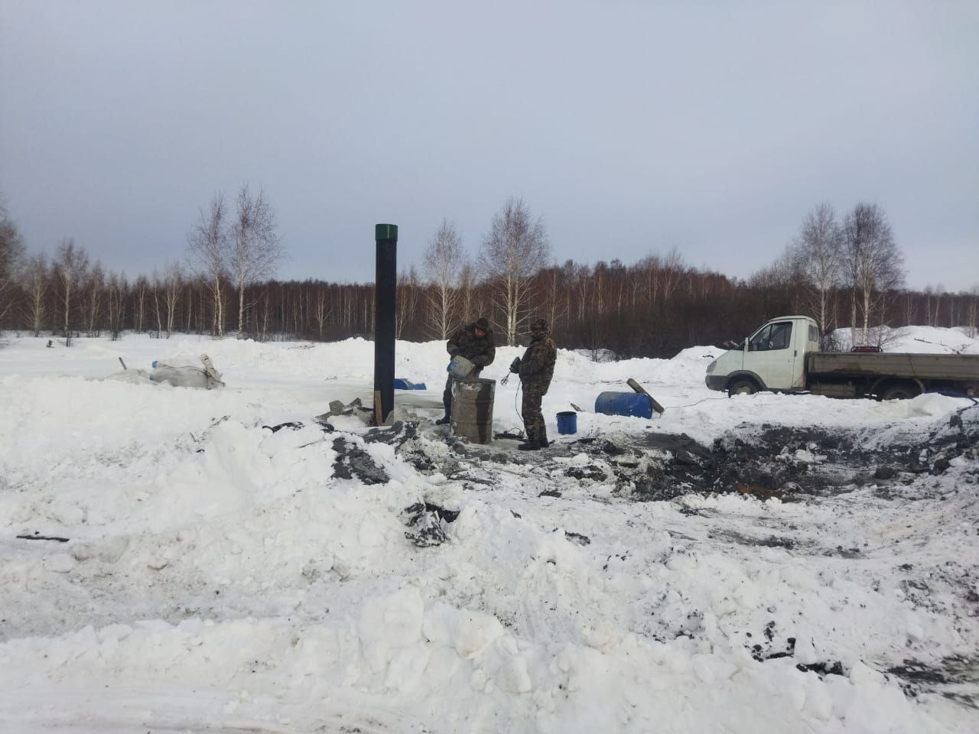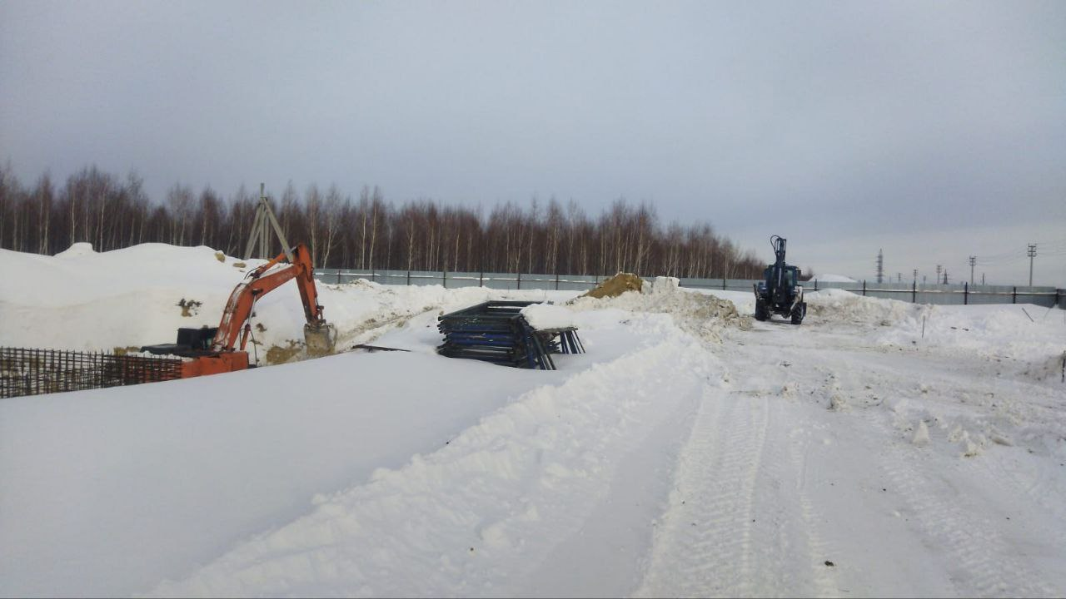
Общая строительная готовность Объекта – 23%.
Информация о результатах обследования направлена в Контрольно-счетную палату Челябинской области.

